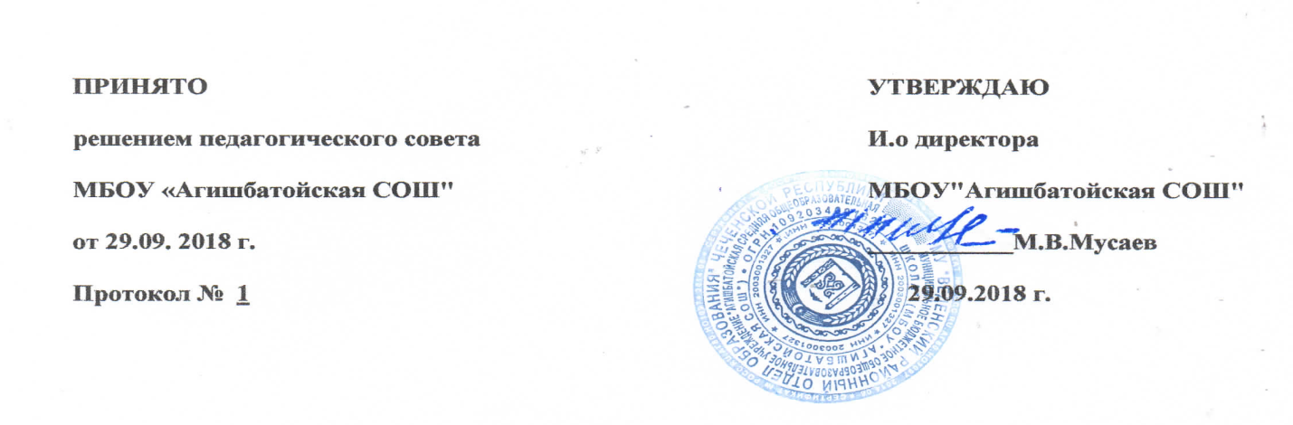

**Положение ^**

**о конфликте интересов работников**

**Муниципального бюджетного образовательного учреждения**

**«Агишбатойская СОШ»**

**Конфликт интересов** - ситуация, при которой личная заинтересованность (прямая или косвенная) работника (представителя организации) влияет или может пов;иять на надлежащее исполнение им должностных (трудовых) обязанностей и при которой возникает или может возникнуть противоречие между ли1 ной заинтересованностью работника (представителя Школы) и правами и законными интересами Школы, способное привести к причинению вреда правам и законным интересам, имуществу и (или) деловой репутации Школы, работником (представителем Школы) которой он является.

**Личная заинтересованность работника (представителя Школы) —**

заинтересованность работника (представителя Школы), связанная с возможностью получения работникам (представителем Школы) при исполнении должностных обязанностей доходов в виде денег, ценностей, иного имущества или услуг имущественного характера, иных имущественных прав для себя или для третьих лиц.

**Положение о конфликте интересов** (далее положение) — это внутренний документ учреждения, устанавливающий порядок выявления и урегулирования конфликтов интересов, возникающих у работников Школы в ходе выполнения ими трудовых обязанностей.

1. **Основные принципы управления конфликтом интересов**

**"я\***

* 1. В основу работы по управлению конфликтом интересов в Школе могут быть положены следующие прин типы:
* обязательность раскрытия сведений о реальном или потенциальном конфликте интересов;
* индивидуальное рассмотрение и оценка репутационных рисков для Учреждения при выявлении каждого конфликта интересов и его урегулирование;
* конфиденциальность процесса раскрытия сведений о конфликте интересов и процесса его урегулирования;
* соблюдение баланса интересов Школы и работника при урегулировании конфликта интересов;

защита работника от преследования в связи с сообщением о конфликте интересов, который был езоевременно раскрыт работником и урегулирован (предотвращен) Школой. работник собирает ден >ги на нужды объединения, Школы; работник участвует в жюри конкурсных мероприятий,

олимпиад с

участием своих учащихся;

1. получение небезвыгодных предложений от родителей (законных представителей)учащихся, которых от обучает;
2. небескорыстное использование возможностей родителей (законных представителей) учащихся и другие;
3. нарушение установленных в Школе запретов (передача третьим лицам персональных данных или информации, касающейся участников образовательных отношений, сбор денежных средств на нужды Школы и т.п.)

* **Обязанности работников в связи с раскрытием и урегулированием конфликта интересов.**
  + Обязанности и права работников в связи с раскрытием и урегулированием конфликта интересе в:

1. при принятии решений по деловым вопросам и выполнении своих трудовых обязанностей руководствоваться интересами Школы - без учета своих личных интересов, интересов сюих родственников и друзей;
2. избегать (по возможности) си гуаций и обстоятельств, которые могут привести к конфликту интересов;
3. раскрывать возникший (реальный) или потенциальный конфликт интересов;
4. содействовать урегулированию возникшего конфликта интересов.
   * Раскрывать возникший или потенциальный конфликта интересов.
   * Содействовать раскрытию везникшего конфликта интересов.
5. Работник Школы, в отношеши которого возник спор о конфликте интересов, вправе обратиться к должностному лицу, ответственному за профилактикукоррупционных и иных правонарушений, в функциональные обязанности которого входит прием вопросов работников об определении наличия или отсутствия данного конфликта.
6. Обратиться в Комиссию можно только в письменной форме

* **Порядок раскрытия конфликта интересов работником учреждения и порядок его урегулирования, в том числе возможные способы разрешения возникшего конфликта интересов**
  + В Школе возможно устанэвление различных видов раскрытия конфликта интересов, в том числе:

1. раскрытие сведений о конфли сге интересов при приеме на работу;
2. раскрытие сведений о конфликте интересов при назначении на новую должность;
3. разовое раскрытие сведение по мере возникновения ситуаций конфликта интересов.

* 5.2 Раскрытие сведений о конфликте интересов желательно осуществлять в письменном виде. Может быть допустимым первоначальное раскрытие конфликта интересов в устной форме с последующей фиксацией в письменном виде.

**З.Круг лиц подпадающих под действие положения. Конфликтные ситуации.**

1. Действие положения распространяется на всех работников Учреждения вне зависимости от уровня занимаемой должности.

Обязаны соблюдать положение та еже физические лица, сотрудничающие со Школой.

1. В наиболее вероятных ситуациях конфликта интересов может оказаться педагогический работник в процессе выполнения своих должностных обязанностей:

* репетиторство с учащимися, г оторых обучает;

получение подарков или услуг и; 5.3 Школа берёт на себя обязательство конфиденциального рассмотрения представленных сведений и урегулирования конфликта интересов.

1. Поступившая информация должна быть тщательно проверена уполномоченным на это должности ым лицом с целью оценки серьезности возникающих для Школы рисков и выбора наиболее подходящей формы урегулирования конфликта интерес эв.

Следует иметь в виду, что в итоге этой работы Конфликтная комиссия может прийти к выводу, что ситуация, сведения о которой были представлены работником, не является конфликтом интересов и, как следствие, не нуждается в специаль шх способах урегулирования.

1. Конфликтная комиссия также может прийти к выводу, что конфликт интересов имеет место, и использовать различные способы его разрешения, в том числе:

* ограничение доступа работника к конкретной информации, которая может затрагивать личные интересы работника;
* добровольный отказ работника Школы или его отстранение (постоянное или временное) от участия в обсуждении и процессе принятия решений по вопросам, которые нахс дятся или могут оказаться под влиянием конфликта интересов;
* пересмотр и изменение функциональных обязанностей работника;

- временное отстранение работника от должности, если его личные интересы входят в противоречие с ф; нкциональными обязанностями;

* перевод работника на должн эсть, предусматривающую выполнение функциональных обязанностей, не сьязанных с конфликтом интересов;
* передача работником принадлежащего ему имущества, являющегося основой возникновения конфликта интересов, в доверительное управление;
* отказ работника от своего личного интереса, порождающего конфликт е интересами Школы;
* увольнение работника из Шкэлы по инициативе работника;
* увольнение работника по ини щативе работодателя за совершение дисциплинарного проступка, то есть за неисполнение или ненадлежащее исполнение работником по его в дне возложенных на него трудовых обязанностей.

1. Приведенный перечень способов разрешения конфликта интересов не является исчерпывающим. Е каждом конкретном случае по договоренности Школы и работника, раскрывшего сведения о конфликте интересов, могут быть найдены иные формы его урегулирования.

При разрешении имеющегося конфликта интересов следует выбрать наиболее «мягкую» меру урегулирования из возможных с учетом существующих обстоятельств. Более жесткие меры следует использовать только в случае, когда это вызвано реальной необходимостью или в случае, если более «мягкие» меры оказались недостаточно эффективными.

При принятии решения о выборе конкретного метода разрешения конфликта интересов важно учитывать значимость личного интереса

работника и вероятность того, что этот личный интерес будет реализован в ущерб интересам Школы.

**7. Определение лиц, ответственных за прием сведений о возникшем (имеющемся) конфликте интересов и рассмотрение этих сведений.**

* 1. Ответственным за прием сведений о возникающих (имеющихся) конфликтах интересов является председатель Конфликтной комиссии (должностное лицо, ответственное за противодействие коррупции в Школе - директор).
  2. Порядок рассмотрения ситуации конфликта интересов определен Положением о Конфликтной комиссии Школы.

**8. Ответственность работников учреждения за несоблюдение положения о конфликте интересов.**

* Для предотвращения конфликта интересов работникам Школы необходимо следовать Кодексу профессиональной этики и служебного поведения работников Школы.
* В случае возникновения у работника личной заинтересованности, он обязан доложить об этом директору Школы.
* За непринятие работником и ер по предотвращению или урегулированию конфликта интересов, стороной которого он является, с ним по инициативе работодателя в связи с утратой доверия по пункту 7.1 части 1 статьи

81 Трудового кодекса Российской Федерации может быть расторгнут трудовой договор.